Somatometrie, klinická antropometrie

Teorie:
Somatometrie je základní výzkumná metoda v antropologii. Jedná se o měření tělesných proporcí a rozměrů na živém jedinci. Pravidla, rozdělení, hranice a klasifikace, které somatometrie zahrnuje, jsou vytvořeny uměle a jsou věcí dohody a úmluvy. Každý výzkumník musí mít možnost zvolit si a použít pozorování a míry, které jsou pro jeho práci nejvhodnější a které sledovanému účelu nejlépe vyhovují. Tzn. ještě před měřením probanda, si musíme položit tři základní otázky:
1. Co chceme měřit a čeho chceme dosáhnout, neboli jaký údaj chceme měřením získat?
2. Jakým způsobem chceme dané rozměry zjistit? Stanovíme si tedy antropometrické body, které vymezují antropometrický rozměr.
3. Jaký zvolit instrumentář?

Pomůcky:
a) antropologická měřidla – antropometr – využívá se pro měření výšky těla
b) koordinátní měřidlo
c) dotykové měřidlo (kefalometr) měření rozměrů hlavy a jiných menších rozměrů na těle, pelvimetr – měření šířkových a hloubkový rozměrů, torakometr
d) kaliper – měření kožních řas
e) posuvné měřidlo
f) pásová míra - při měření obvodových a obloukových rozměrů
g) váha – pro zjišťování tělesné hmotnosti
h) dynamometr – užívá se k zjištění svalové síly, zejména stisku ruky
ch) vzorníky podle autorů – Fischer, Saller, Broca….

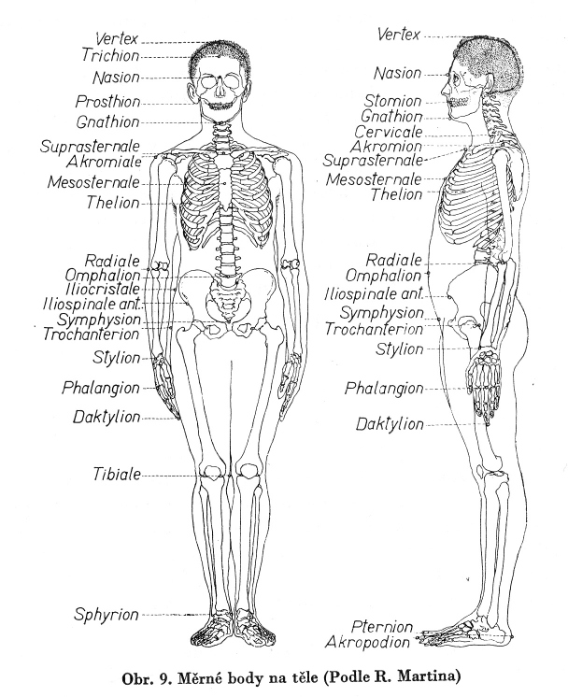

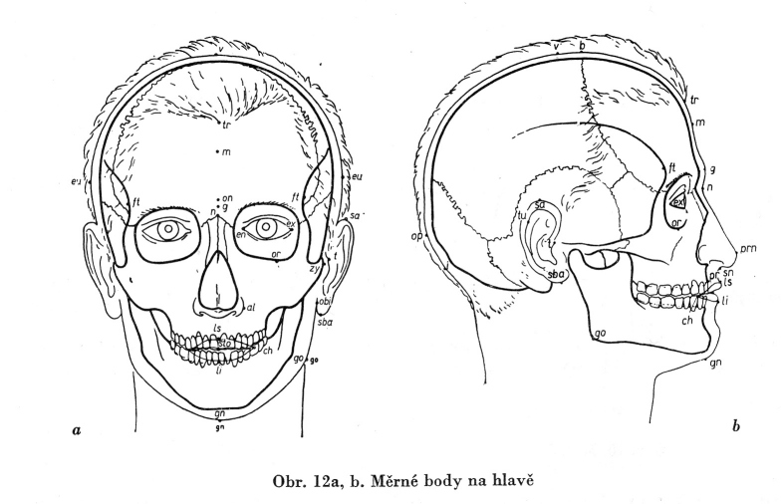

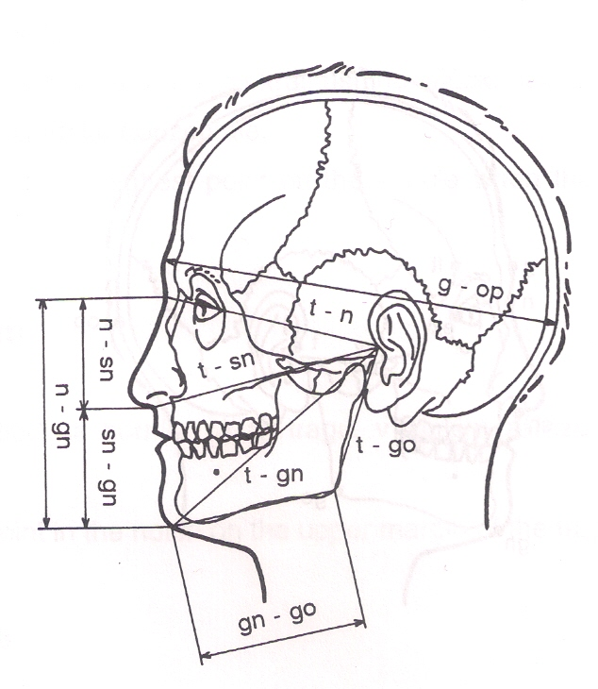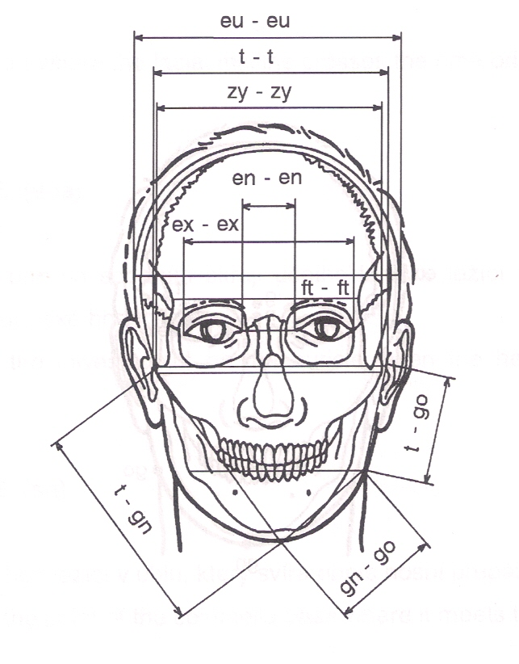
Vybrané rozměry hlavy
Zdroj: Bláha P., Vignerová J. et ali (1999): Vývoj tělesných parametrů českých dětí a mládeže se zaměřením na rozměry hlavy (0-16), SZÚ Praha.

Vybrané body na hlavě:
Euryon (eu): bod ležící na hlavě nejvíce laterálně, v oblasti temenní nebo spánkové kosti, stanovuje se při měření největší šířky hlavy
Glabella (g): bod ležící nejvíce vpředu v mediánní rovině nad nosním kořenem na dolní části čela mezi obočím.
Nasion (n): bod ležící v mediánní rovině na kořeni nosu v místě sutura frontonasalis na horním okraji nosních kůstek (ossa nasalia). Tento bod tudíž neleží vždy nejníže ve skleslině nosního kořene. Zjistíme jej palpací, při zjišťování mělké brázdy švu můžeme použít nehtu.
Opisthocranion (op): bod ležící v týlní části hlavy v mediánní rovině, nejvíce vzdálený bod od bodu glabella.
Gonion (go): bod na úhlu dolní čelisti, který leží nejvíce dole a nejvíce laterálně.
Zygion (zy): bod na jařmovém oblouku ležící nejvíce laterálně. Stanovuje se při měření největší šířky obličeje.
Alare (al). bod ležící nejvíce laterálně na nosním křídle. Stanovuje se při měření šířky nosu.
Subnasale (sn): bod ležící v úhlu, který svírá obrys nosní přepážky a horního rtu.
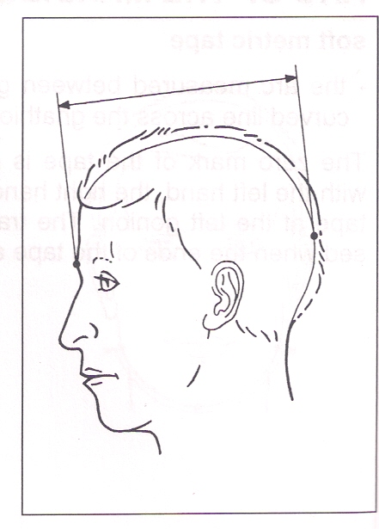
Základní rozměry a indexy klinické antropometrie na hlavě

Délka hlavy – vzdálenost bodu g od bodu op, měříme pelvimetrem nebo kefalometrem.
U dospělého muže 16,9 – 19,4 cm
U dospělé ženy 16,1 – 18,5 cm

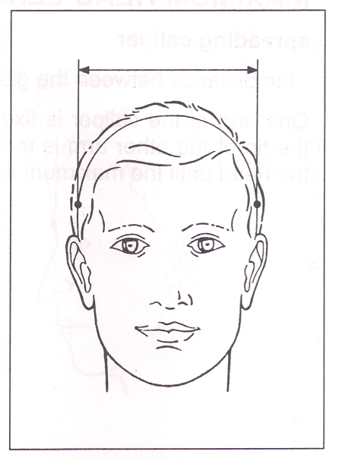
Šířka hlavy - vzdálenost eu-eu
Muži 13,9 – 16,4 cm
Ženy 13,4 – 15,8 cm

Délkošířkový index
Délkošířkový index = největší šířka hlavy x 100
největší délka hlavy
vyhodnocení:
x-75,9………….hlava dlouhá
76,0-80,9………hlava střední
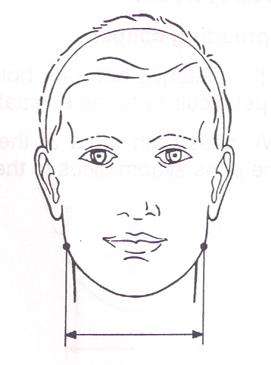
81,0-85,4………hlava krátká
85,5-x………….hlava velmi krátká

Šířka úhlu dolní čelisti – vzdálenost go – go, měříme kefalometrem nebo pelvimetrem

Šířka obličeje – vzdálenost zy – zy, měříme kefalometrem nebo pelvimetrem
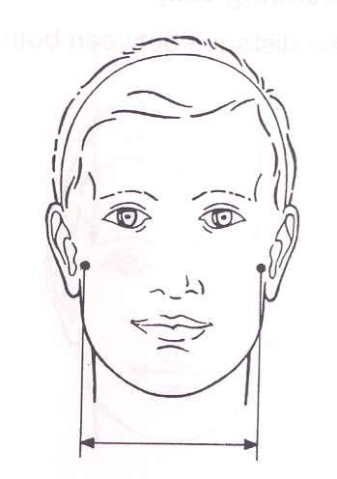

Šířkový index obličeje
Šířkový index obličeje = šířka úhlu dolní čelisti x 100
šířka obličeje

Hodnocení:
Obličej muži ženy
Velmi úzký x-69,9 x-67,9
Úzký 70,0-74,9 68,0-72,9
Střední 75,0-79,9 73,0-77,9
Široký 80,0-84,9 78,0-82,9
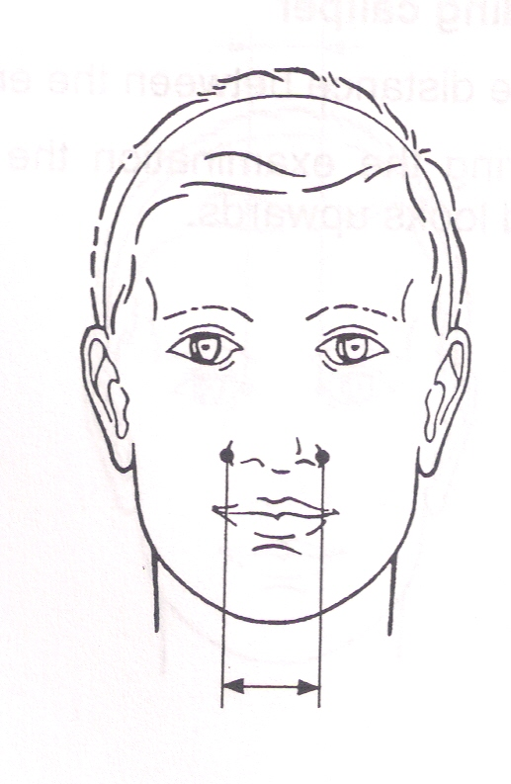
Velmi široký 85,0-x 83,0-x

Šířka nosu (nosních křidélek) – vzdálenost al – al, měříme posuvným měřítkem

Výška nosu – vzdálenost n – sn, měříme posuvnám měřítkem
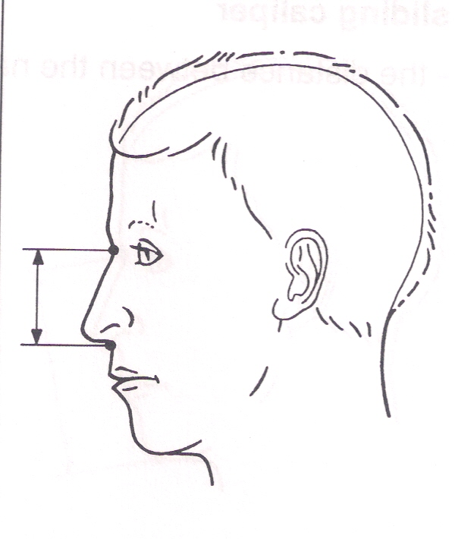

Výškošířkový index nosu
Výškošířkový index nosu = šířka nosu x 100
výška nosu
Hodnocení:
Velmi úzký nos x-54,9
Úzký nos 55,0-69,9
Střední nos 70,0-84,9
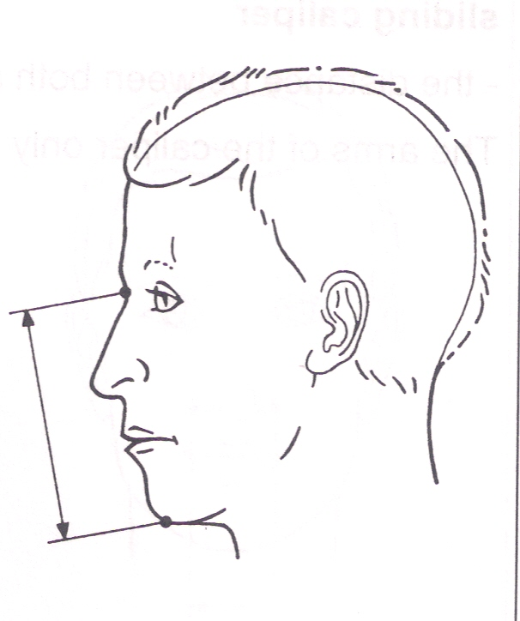
Široký nos 85,0-x

Morfologická výška obličeje – přímá vzdálenost mezi body nasion a gnathion (n –gn).
Používá se pro výpočet Indexu morfologické výšky obličeje (n-gn) a šířky obličeje bizygomatické (zy – zy)

Morfologický obličejový index = morfologická výška obličeje x 100 šířka zygomatického oblouku

Hodnocení:
< 78,9 velmi široký
79.0 – 83,9 široký
84,0 – 87,9 střední
88,0 – 92,9 úzký
> 93,0 velmi úzký

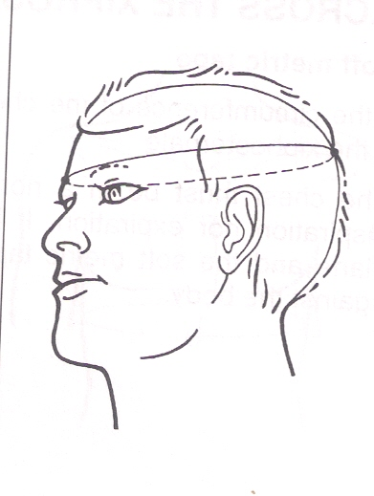
Obvod hlavy – pásová míra, obvod měřený přes body glabella a opisthokranion.
Pásová míra přiléhá těsně k hlavě a je po obou stranách hlavy stejně vysoko.

Hodnocení:
Norma u dospělého muže 54-59(60)cm
Norma u dospělé ženy 52-57(59)cm

Proporce krásy
O matematické zhodnocení fyzické krásy se pokusil Cunningham (1986). Hodnotil 50 žen, z nichž více než polovina byly finalistky mezinárodních soutěží krásy. Ideální proporce obličeje dle jeho výsledků by měly být:
• šířka obličeje měřena v úrovni očí se rovná trojnásobné šířce oka (obr. 10.)
• výška brady by měla být pětina celkové výšky obličeje (obr. 11.)
• vzdálenost od středu oka k hranici obočí by měla být desetina obličeje (obr. 12.)
• výška viditelné části oční koule by měla být jedna čtrnáctina výšky obličeje (obr. 12.)
• celková plocha nosu by neměla přesahovat 5 % celkové plochy obličeje (obr. 13.)
• ideální ústa by měla tvořit polovinu šířky obličeje měřené v úrovni úst (obr. 14.)
Cunninghamova zjištění tak vytváří obraz ideálního ženského obličeje, jehož podstatou jsou velké oči, malý nos a brada, vysoké lícní kosti a velký rovnoměrný úsměv. Podobně i hezký mužský obličej bude mít tyto atributy s jistými modifikacemi, a to husté obočí a výrazná brada (Cunningham 1986).

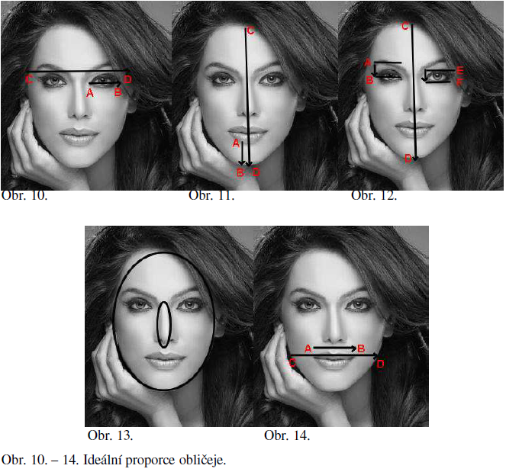

Úkol č. 1: Změřte základní rozměry lidské hlavy a spočítejte jednotlivé indexy
Záznamový list

Jméno a příjmení probanda: …………………………………………………………….
Věk: ……………………………………………………………………………………..
Pohlaví:………………………………………………………………….……………….

Základní rozměry lidské hlavy
Délka hlavy ………………………….
Šířka hlavy:……………………………
Obvodové rozměry
Obvod hlavy:……………………………………..
Šířkové a délkové rozměry
Šířka úhlu dolní čelisti:………………….
Šířka obličeje:…………………….
Šířka nosu:………………………………………
Výška nosu:……………………………………..
Morfologická výška obličeje…………………….
Indexy a relativní rozměry
- délkošířkový index hlavy…………..……………………….
- šířkový index obličeje………………………..………………………….
- výškošířkový index nosu……………………..………………………….

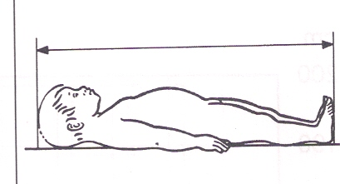
Základní rozměry klinické antropometrie na postkraniálním skeletu

- Základní somatické rozměry
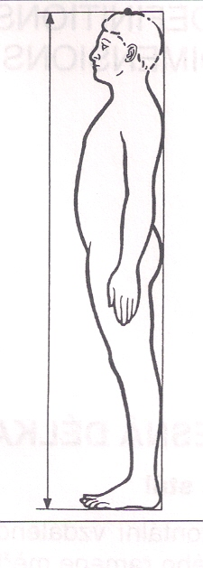
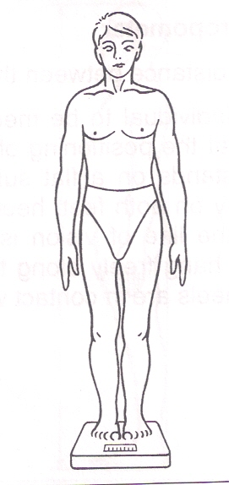
Tělesná výška – je vertikální vzdálenost nejvyššího bodu na temeni hlavy (vertex) od podložky. Předepsaný postoj - nutný je vzpřímený postoj u stěny, přičemž hlava probanda musí být v takové úrovni jako by se díval do dálky. Měřený jedinec musí být bez bot. Měří se s přesností na 0.5 cm. Pomůcky - antropometr, posuvné měřidlo připevněné ke stěně nebo pásový metr připevněný na stěnu.
Tělesná hmotnost – pro zjištění hmotnosti by měl být proband ve spodním prádle. Pomůcky – páková váha, Měří se s přesností měření 0,1 kg

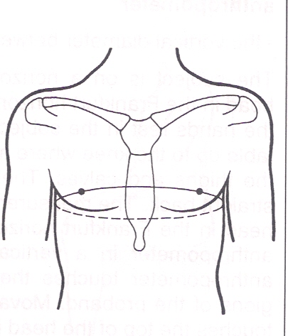
b) Obvodové rozměry – měří se pásovým měřidlem
Obvod hrudníku – měříme tak, že pásová míra probíhá vzadu těsně pod dolními úhly lopatek, vpředu těsně nad prsními bradavkami. Přesnost měření - 0,1 cm. Pro doplnění se měří také obvody hrudníku v exspiriu a v inspiriu.
Obvod břicha – měří se tak, že pásová míra probíhá vodorovně ve výši pupku
Obvod gluteální – měří se ve výši nejmohutněji vyvinutého hýžďového svalstva
Obvod paže – měří se uprostřed paže mezi loktem a nadpažkem, paže volně visí
Obvod paže kontrahované – paže je pokrčená (přibližně 90 stupňů), flexory i extenzory paže jsou v maximálním napětí, měří se v místě největšího vyklenutí svalstva
Obvod předloktí – měříme v místě nejvíce vyvinutých svalů předloktí (asi 1/4 délky pod loketním kloubem)
Obvod stehna gluteální – měříme při mírném rozkročení probanda těsně pod rýhou gluteálního svalstva
Obvod stehna střední – měříme uprostřed délky stehenní kosti
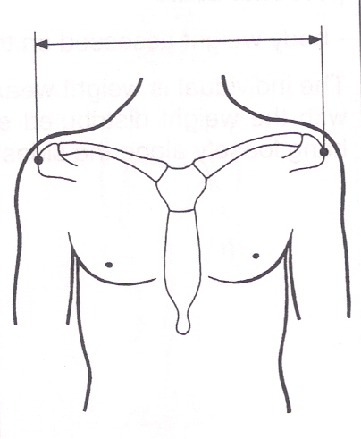
Obvod lýtka – měříme v místě největšího vyklenutí lýtkového svalu
c) Šířkové a délkové rozměry
Šířka biakromiální (šířka ramen) je vzdálenost mezi nadpažky (acromion). Jako měřidlo používáme torakometr nebo pelvimetr. Přesnost měření - 0,5 cm.
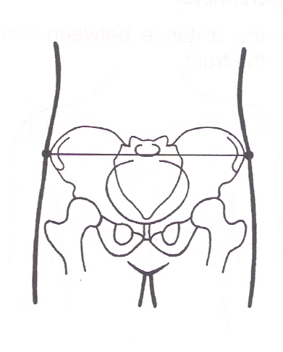
Šířka bikristální (šířka pánve) je vzdálenost mezi pravým a levým nejvzdálenějším bodem horní hrany kosti kyčelní. Měříme stejnými měřidly, se stejnou přesností.

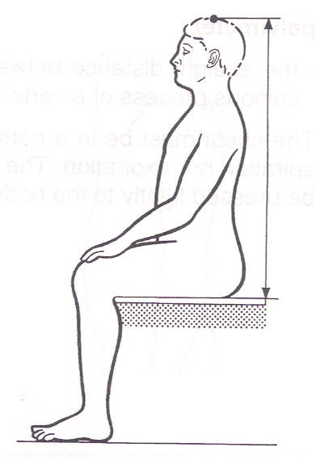
Rozpětí paží – je vzdálenost koncových bodů prostředních prstů na pravé a levé ruce při upažení. Probandi stojí zády u stěny, upaží s dotykem hřbetů rukou na stěně, prostřední prst jedné ruky se opírá o pevnou hranu (nulový bod), druhá ruka je položena na papírové míře na stěně. Odečítáme s přesností 0,1 cm.
Výška v sedě – je to vzdálenost nejvyššího bodu na temeni hlavy od rovné podložky, na které proband vzpřímeně sedí.

Délka dolních končetin – je rozdíl mezi tělesnou výškou probanda a jeho výškou v sedě.

Výpočet indexů:

Absolutní rozměry nedávají dostatečnou představu o příčinách tvarových a jiných odlišností na lidských tělech. Proto se v antropologii využívá antropologických ukazatelů neboli indexů.
Antropologický index se nejčastěji vypočítává poměrem (dělením) dvou rozměrů většinou vynásobeným 100. Indexy jsou počítány až po skončení vlastního měření. Některé antroposkopické ukazatele, jako je např. barva oční duhovky, se nepočítají, ale porovnávají se standardními tabulkami.

Indexy a relativní rozměry
- Index biakromiální šířky k výšce těla
- Index bikristální šířky k výšce těla
- Index obvodu hrudníku k výšce těla
- Index obvodu paže k výšce těla
- Index obvodu břicha k výšce těla
- Index obvodu gluteálního k výšce těla
- Index obvodu stehna k výšce těla
- Index obvodu lýtka k výšce těla
- Index akromiokristální: (šířka bikristální * 100): šířka biakromiální
- Index tělesné plnosti (Rohrer): (hmotnost v gramech * 100): (výška v cm)³
optimální hodnoty pro muže jsou mezi 1,2 až 1,4 a pro ženy 1,25 až 1,50

Indexy tělesných segmentů:

- Délka trupu - poměr (rozdílu výšky vsedě a výšky židle) s výškou postavy - vynásobeno 100.

Tedy: Výška vsedě od země po vrchol hlavy – výška židle po sedák (=výška našeho trupu) x 100
Výška postavy
Kategorie:

 | Muži | Ženy
Krátký trup | x - 51,0 | X - 52,5
Střední trup | 51,1 - 52,0 | 52,6 - 53,0
Dlouhý trup | 52,1 - x | 53,1 - x

B) Relativní délka horních končetin – poměr mezi výškou nadpažku od podložky
zmenšenou o výšku konce prostředníčku (znovu od podložky) a celkovou tělesnou
výškou a vynásobíme 100. Jedná se o poměr absolutní délky horní končetiny a
celkové výšky probanda vyjádřený v procentech.

Kategorie:

 | Muži | Ženy
Krátké horní končetiny | x - 44,0 | x - 43,5
Střední horní končetiny | 44,1 - 44,5 | 43,6 - 44,0
Dlouhé horní končetiny | 44,6 - x | 44,1 - x

C) Délka celé dolní končetiny k výšce těla - výška předního kyčelního trnu (iliospinale) od země
Tedy: výška předního kyčelního trnu X 100
výška těla
Pro různou tělesnou výšku dospělých osob se doporučuje odečíst od rozměru:
U výšky těla do 130 cm: 15 mm
U výšky těla 131 do 150 cm: 20 mm
U výšky těla 151 do 165 cm: 30 mm
U výšky těla 166 do 175 cm: 40 mm
U výšky těla nad 176 cm: 50 mm

Kategorie:

 | Muži | Ženy
Krátké dolní končetiny | x - 53,5 | x - 53,9
Střední dolní končetiny | 53,6 - 54,0 | 54,0 - 54,5
Dlouhé dolní končetiny | 54,1 - x | 54,6 - x

D) Relativní šířka ramen - poměr mezi šířkou ramen (biakromální šířka) a celkovou
tělesnou výškou a vynásobené 100.

Kategorie:

 | Muži | Ženy
Úzká ramena | x - 22,0 | x - 21,5
Střední ramena | 22,1 - 23,0 | 21,6 - 22,5
Široká ramena | 23,1 - x | 22,6 - x

E) Relativní šířka pánve - poměr absolutní šířky pánve (bikristální šířka) k celkové
tělesné výšce vynásobené 100.

Kategorie:

 | Muži | Ženy
Úzká pánev | x - 16,5 | x - 17,5
Střední pánev | 16,6 - 17,5 | 17,6 - 18,5
Široká pánev | 17,6 - x | 18,6 - x

Výško-váhové indexy pro určování množství tuku v těle:

A) Modifikovaný Brocův index: zjišťuje, kolik kg hmotnosti přebývá nad krajní hranicí doporučené váhy (kladná čísla), resp. kolik kg do této hranice chybí (záporná čísla).

Výpočet:

Modifikovaný Brocův index = m – (v -100)
m………………..hmotnost (kg)
v…………………výška (cm)

B) Body-Mass Index (BMI): poměr mezi tělesnou hmotností v kg a druhou mocninou výšky v m.

Výpočet:

BMI = m / v²
m …………………hmotnost (kg)
v²………………….druhá mocnina tělesné výšky (m)

Pomocí BMI můžeme stanovit doporučené rozmezí váhy na základě výšky, pohlaví a doporučeného rozmezí BMI. U žen je doporučení rozmezí v intervalu 17,5 - 23,9 , u mužů je v intervalu 18,5 - 24,9.

Doporučené kategorie:

Kategorie | Muži BMI | Ženy BMI
Velká podváha | x – 18,4 | x – 17,4
Podváha | 18,5 - 19,9 | 17,5 - 18,4
Normální | 20,0 - 24,9 | 18,5 - 23,9
Nadváha | 25,0 - 29,9 | 24,0 - 28,9
Obezita 1. stupně | 30,0 - 34,9 | 29,0 - 33,9
Obezita 2. stupně | 35,0 - 39,9 | 34,0 - 38,9
Obezita 3. stupně | 40,0 - x | 39,0 - x

Doporučený váhový interval:

m^{d} = [ BMI 1 * v² ] - [ BMI 2 * v² ]

m^{d} …………..doporučený váhový interval (kg)
BMI 1……….dolní hranice intervalu kategorie BMI, BMI 1 = 18,5 (ženy), 20,0 (muži)
BMI 2……….horní hranice intervalu kategorie BMI, BMI 2 = 23,9 (ženy), 24,9 (muži)
v²……………druhá mocnina výšky (m)

C) Waist-Hip Ratio (WHR): nejužívanějším ukazatelem distribuce tuku.
Poměr obvodu pasu v cm a obvodu gluteálního, rovněž v cm. Tento index je vhodné doplňovat s BMI.

Výpočet:

WHR = obvod pasu (cm) / obvod boků (cm)

Kategorie | Muži WHR | Ženy WHR
Spíše periferní | x – 0,84 | x - 0,74
Vyrovnaná | 0,85 - 0,89 | 0,75 - 0,79
Spíše centrální | 0,90 - 0,94 | 0,80 - 0,84
Centrální (riziková) | 0,95 - x | 0,85 - x

Úkol č. 2: Změřte základní somatické rozměry lidského těla a spočítejte jednotlivé indexy
Záznamový list
Jméno a příjmení probanda: …………………………………………………………….
Věk: ……………………………………………………………………………………..
Pohlaví:………………………………………………………………….……………….

Základní rozměry lidského těla
Tělesná výška. ………………………….
Tělesná váha:……………………………
Obvodové rozměry
Obvod hrudníku:……………………………………..
Obvod břicha: ……………………………………….
Obvod gluteální:…………………………………….
Obvod paže:…………………………………………
Obvod paže kontrahované :…………………………
Obvod předloktí:……………………………………
Obvod stehna gluteální:…………………………….
Obvod stehna střední:………………………………
Obvod lýtka:……………………………………….
Šířkové a délkové rozměry
Šířka biakromiální (šířka ramen):………………….
Šířka bikristální (šířka pánve):…………………….
Rozpětí paží:………………………………………
Výška v sedě:……………………………………..
Délka dolních končetin:…………………………
Indexy a relativní rozměry
- Index biakromiální šířky k výšce těla………………………..……………………….
- Index bikristální šířky k výšce těla………………………..………………………….
- Index obvodu hrudníku k výšce těla………………………..……………………… ..
- Index obvodu paže k výšce těla……………………………..……………………….
- Index obvodu břicha k výšce těla……………………………..……………………..
- Index obvodu gluteálního k výšce těla…………………………..…………………..
- Index obvodu stehna k výšce těla……………………………………………………
- Index obvodu lýtka k výšce těla…………………………………………………….
- Index akromiokristální: (šířka bikristální * 100): šířka biakromiální ………………
- Index tělesné plnosti (Rohrer): ……………………………………………………...
Indexy tělesných segmentů:

A) Délka trupu …………………………………………………………………………..

Kategorie: ……………………………………………………………………………

B) Relativní délka horních končetin:……………………………………………………

Kategorie:……………………………………………………………………………..

C) Relativní délka dolních končetin:…………………………………………………….

Kategorie:……………………………………………………………………………

D) Relativní šířka:………………………………………….……………………………

Kategorie:……………………………………………………………………………

E) Relativní šířka pánve:………………………………………………………………. .

Kategorie:……………………………………………………………………………..

Výško-váhové indexy pro určování množství tuku v těle:

A) Modifikovaný Brocův index:………………………………………………………………….

B) Body-Mass Index (BMI):…………………………………………………………….

Kategorie:…………………………………………………………………………….

Doporučený váhový interval:………………………………………………………..

C) Waist-Hip Ratio (WHR):…………………………………………………………..

Kategorie: ………………………………………………………………………….

Úkol č. 3
Metody odhadu tělesného složení
Používá se pro zjištění, jakou hmotnost v našem těle zabírají komponenty jako kosti, svalovina, tuk nebo voda.

Postup při měření některých rozměrů:
Kožní řasa nad tricepsem – měří se tloušťka kožní řasy na pravé paži vzadu uprostřed mezi loktem a nadpažkem
Kožní řasa pod lopatkou (subscapulární) – měří se pod dolním úhlem lopatky, vytažená řasa směřuje šikmo dolů
Kožní řasa suprailiakální – měří se asi 3 cm nad pravým trnem kyčelním
Kožní řasa na lýtku – měří se v místě největšího vyklenutí trojhlavého lýtkového svalu

Kaliperační metoda:

Je založena na měření 10 kožních řas a jejich následné logaritmizace. Tím zjistíme procentní podíl tuku v těle.
Kožní řasy nutné k výpočtu jsou:
na tváři…………………….
na břiše…………………….
na bradě……………………
na hrudníku pod prsním svalem…………………………..
na hrudníku nad prsním svalem…………………………..
na boku (nad kyčelní kostí)………………………………
na tricepsu paže……………………………………………
na stehně…………………………………………………..
na zádech (pod lopatkou)………………………………….
na lýtku……………………………………………………

Výpočet:

Pro muže ( 17 - 45 let): % tuku = 28,96 * log x - 41,27

Pro ženy ( 17 - 45 let ): % tuku = 35,572 * log x - 61,25

x………….. součet 10 kožních řas

Kategorie:
x - 21% | Nízký
21 - 27% | Normální
27% - x | Vysoký

Diskuze a závěr:

